新 书 推 荐

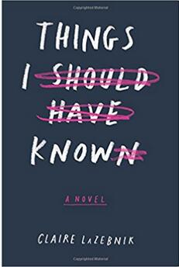
中文书名：《我本该知道的事》
英文书名：THE THINGS I SHOULD HAVE KNOWN
作 者：Claire LaZebnik
出 版 社：Harcourt Houghton Mifflin
代理公司：Inkwell/ANA/Nina Yang
页 数：320页
出版时间：2017年6月
代理地区：中国大陆、台湾
审读资料：电子稿
类 型：小说

内容简介：

克洛伊·米切尔（Chloe Mitchell）过着顺风顺水的高中生活。她拥有一切——帅气的男朋友、有趣的好朋友和好成绩——一切都准备好了，只等她完成学业，考进大学。只有一个问题：她的姐姐艾薇（Ivy）。

艾薇患有自闭症，克洛伊似乎是她生活中唯一的乐趣来源，也是唯一的伙伴。她们的父亲去世了，母亲刚刚再婚，克洛伊心知如果她离开家，艾薇的未来就只能一个人看电视，当其他人的生活继续时艾薇只能被留在原地。作为艾薇最亲近的家庭成员，克洛伊也最容易感到厌倦，她决定为艾薇找一个新伙伴，一个在她去念书时，能不让艾薇觉得孤单、无聊的伙伴。已经二十一岁的艾薇最近常常问起关于男人和性的问题，克洛伊认为她最需要的是一个男朋友。

艾薇的班里有个叫伊桑（Ethan）的暖男，似乎是最佳的男友人选，他对这个想法很感兴趣。可惜不幸的是他是克洛伊最讨厌的同学——一个名叫大卫·菲尔兹（David Fields）的自大又不合群的家伙的哥哥。为了艾薇，克洛伊决心处理好同大卫之间的关系，尤其当克洛伊发现大卫像自己重视姐姐那样也十分重视自己的哥哥时，这种想法更甚。二人开始为艾薇和伊桑创造约会的机会。令克洛伊意外的是，她渐渐发觉这个奇怪的小群体一起度过的下午变得越来越有趣……甚至令人享受。

《我本该知道的事》（THE THINGS I SHOULD HAVE KNOWN）颇具《罗茜计划》（The Rosie Project）之风，以渴望、风趣、时而令人惊讶的视角审视了青少年的爱情和失望。

作者简介：

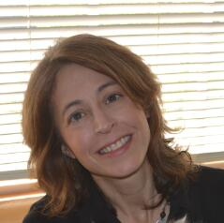
克莱尔·拉泽布尼克（Claire LaZebnik）撰写过五部成年人小说，其中包括《和从前一样》（Same As It Never Was）（该书被改编为ABC家庭电影《你好姐姐，再见人生！》（Hello Sister, Goodbye Life）），《编织聚会》（Knitting Under the Influence）和《家人与其他无法退还的礼物》（Families and Other Non-Returnable Gifts）。她还撰写过几部青少年小说，例如《大失败》（Epic Fail）、《调情的麻烦》（The Trouble with Flirting）和近期由哈珀少年出版社（Harper Teen）发行的《挑错人》（Wrong About the Guy）。克莱尔同人联合创作过两部关于自闭症的作品；《战胜自闭症》（Overcoming Autism）和《在自闭中成长》（Growing Up on the Spectrum）。她时常为GQ、《自我杂志》（Self Magazine）、《纽约时报》（New York Times）和《华尔街日报》（Wall Street Journal）等刊物供稿，Motherhood Out Loud曾收录过她的作品。克莱尔毕业于哈佛大学，同身为电视剧作家的丈夫和四个孩子一起生活，其中一个孩子患有自闭症。

谢谢您的阅读！
请将回馈信息发至：
杨娜（Nina Yang)
安德鲁·纳伯格联合国际有限公司北京代表处
北京市海淀区中关村大街甲59号中国人民大学文化大厦1705室，100872
电 话：010-82449260
传 真：010-82504200
Email: Nina@nurnberg.com.cn
网 址: http://www.nurnberg.com.cn
新浪微博：http://weibo.com/nurnberg
豆瓣小站：http://site.douban.com/110577/
微信订阅号：安德鲁书讯


